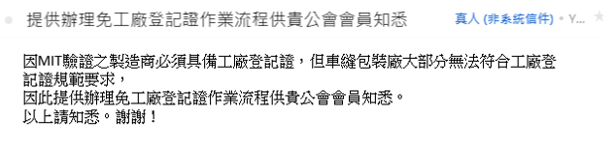

協助寢具公會會員如何申請免工廠登記證
1.新北市
a.辦理櫃台為新北市政府工商登記科
b.首先填寫工廠登記查詢函
（在新北市政府工商登記科窗口領取填寫）
c.收到回函公文（此份文件為商業登記核准函件，新北市經濟發展局）後，填寫”須否辦理工廠登記查詢函，並準備申請文件（如本文件第二頁為新北市，第三頁為台北市）
2.台北市地區需到台北市政府產業發展局辦理，流程如新北市，
窗口為：臺北市政府產業發展局工商服務科

免工廠登記證需準備的文件
1.免工廠登記申請書（須否辦理工廠登記查詢函）
2.商業登記核准函件 影印本2份
3.建築物平面圖2份
4.設備照片及製作流程圖2份
5.建築物權狀影印2份
6.土地登記謄本2份(跟地政申請)
7.地籍圖謄本 2份 (跟地政申請)
8.土地分區證明2份(跟土城鄉公所申請)
附件一：須否辦理工廠登記查詢函（新北市）
本事業於 市 區 村（里） （路、街） 段 巷 弄 號 樓從事 業務，使用廠地面積 平方公尺，廠房面積 平方公尺，使用電力容量及熱能（馬力與電熱之合計） 千瓦，請惠予查告應否辦理工廠登記。
此致
新北市（經發局工商登記科）
查詢申請人：（事業名稱）
（負責人）
聯絡人： 聯絡電話：
通訊地址：
中 華 民 國 年 月 日
備註：
一、事業主體屬公司組織者應檢附公司登記影本，獨資、合夥者應檢附商業登記影本，依法令規定得從事製造、加工之其他法人者應檢附相關證明文件影本。
二、應檢附文件：負責人身分證影本、產品製造流程簡圖及土地登記簿謄本或土地使用分區證明。
三、廠地面積：指廠房、其他附屬設施所在之土地及空地之面積。
四、廠房面積：指供從事物品製造、加工作業使用之建築物面積（不包括辦公室、倉庫、生產實驗及訓練房舍、環境保護設施、員工宿舍、員工餐廳、福利育樂醫療設施及其他附屬設施面積）。

是否應辦理工廠登記查詢書（台北市）
本事業(○○○○○公司/○○○○○行號)擬於臺北市○○區○○路（街）○段○○巷○○弄○○號之○○○樓從事○○○○業務，使用廠房（實際從事製造、加工作業使用）面積○○○平方公尺，使用電力容量、熱能（從事製造加工設備之馬力與瓦數合計）○○○千瓦，請惠予查告應否辦理工廠登記。

此致
臺北市政府產業發展局

查詢單位：（事業主體名稱）
印鑑
負責人：
印鑑
公司/行號地址：
聯絡地址：
聯絡人： 連絡電話：

中 華 民 國 年 月 日

